24 Osobný predaj
Mnohé firmy vyžívajú v rámci marketingovej komunikácie metódu osobného predaja. Robia tak najmä pri ponuke produktov, ktoré si vyžadujú odborné vysvetlenie a poradenie. Osobný predaj je proces podpory a presviedčanie perspektívnych zákazníkov prostredníctvom ústnej prezentácie tovaru s cieľom predaja. Z hľadiska komunikácie sa osobný predaj chápe ako vytváranie vzťahu medzi kupujúcim a predávajúcim s cieľom dohodnúť predaj. Osobný predaj je personálna forma komunikácie, kde sa osobným kontaktom vytvára priama spätná väzba a zároveň flexibilnosť získania informácií. Rozsah úloh sa odvodzuje od špecifických cieľov predaj v rámci marketingových cieľov. Názorne ho môžeme interpretovať nasledovným obrázkom.
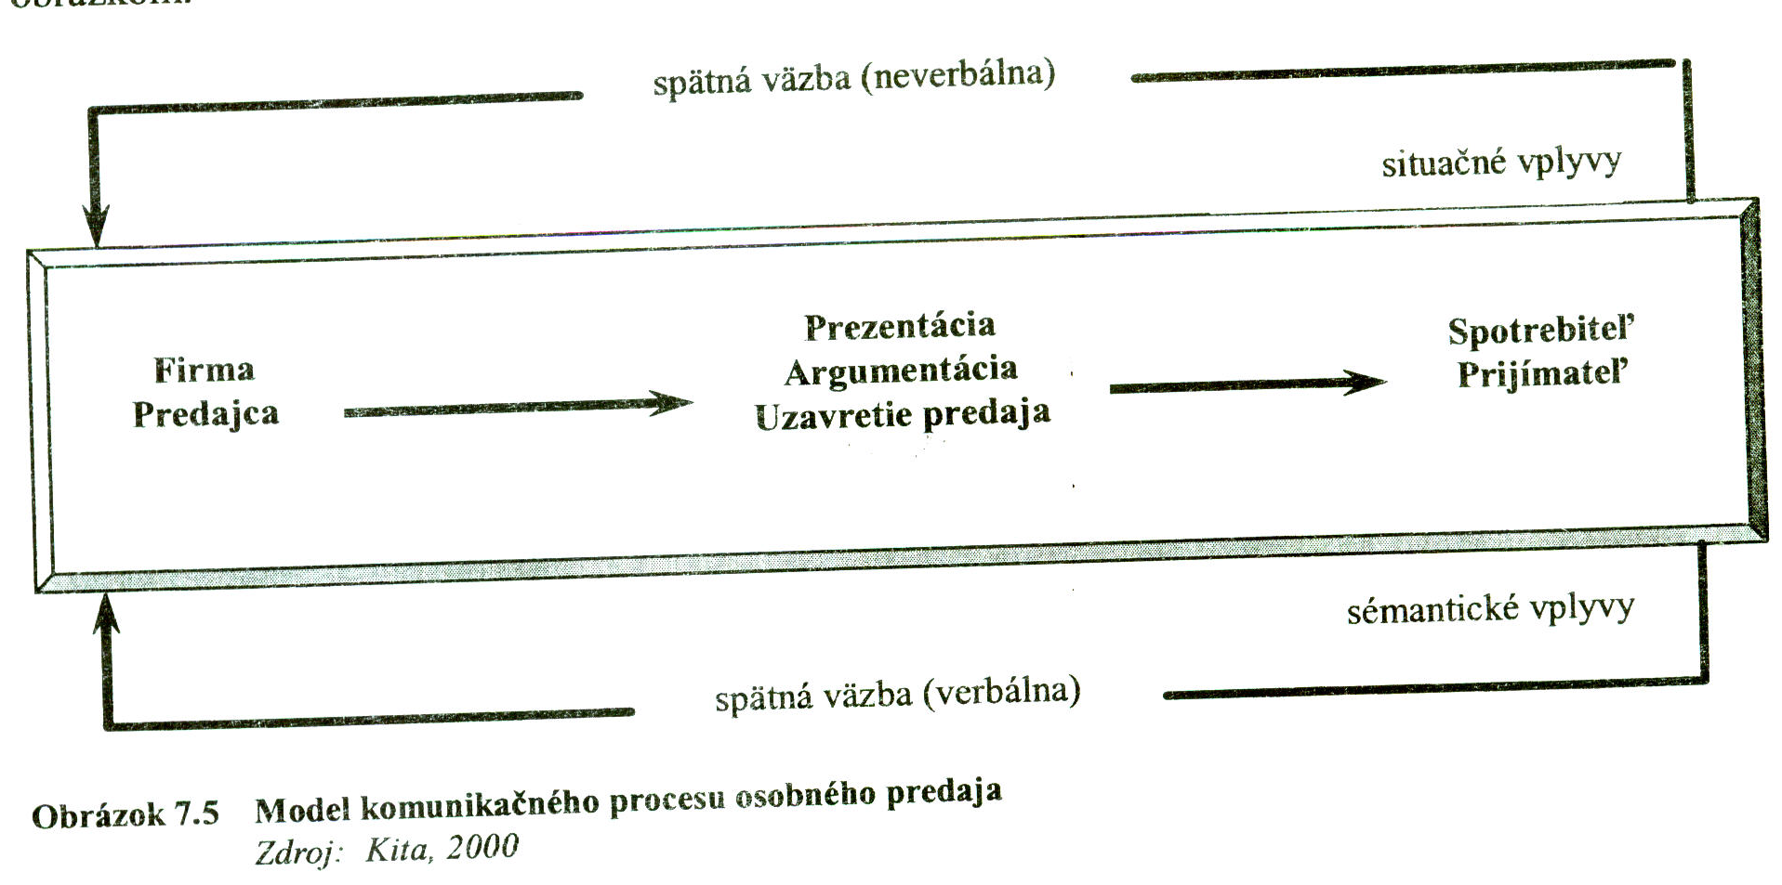
Historicky sa považuje za prvotne najstaršiu formu komunikácie s trhom. Dôležitosť postavenia osobného predaja zvýrazňuje skutočnosť, že patrí k najdrahším nástrojom. Ľudia, ktorí sa zaoberajú predajom, sú známi pod mnohými menami: predavači, predajcovia, obchodní zástupcovia, pracovníci marketingových a predajných útvarov, obchodní poradcovia, technický obchodný personál, obchodný cestujúci, agenti, realitný manažéri a pod. Predajca je reprezentantom celej firmy. Je často jediným spojivom medzi firmou a zákazníkmi, najmä ak sú priestorovo rozptýlení. Môže vykonávať širokú škálu úloh od získania informácií cez vysvetľovanie, dojednávanie cien či diagnostikovanie technických problémov. Zabezpečuje priamu spätnú väzbu, má najlepší prehľad o úrovni spokojnosti a príčinách nespokojnosti s produktom, jeho funkciami, s dodávkou atď. V zásade sa osobnému predajú priraďujú tieto úlohy:
- Zber informácií o možnostiach odbytu, o konkurencii, o vlastnej činnosti predaja (hľadanie potenciálnych zákazníkov, poznanie ich potrieb, konkurenčných ponúk, správy o vykonaných návštevách)
- Získavanie objednávok od zákazníkov (nadviazanie kontaktov, predloženie ponuky, uzavretie obchodu)
- Poradenstvo a servis (konzultácie, inštruktáž, technická pomoc, platobné a dodacie podmienky).
- Tvorba postojov a imidžu (štýl kontaktu a štýl jednania).

Osobný predaj vystupuje vo viacerých formách, spravidla sú to obchodné návštevy zákazníkov, predaj na organizovaných podujatiach, výstavách, poradenstvo pri predaji, telefonická ponuka.
Proces osobného predaja
Proces osobného predaja je možné charakterizovať ako postupnosť krokov, v ktorých sa realizuje komunikácia prostredníctvom osobného predaja na rôznych úrovniach distribučnej cesty.
1. Vyhľadávanie a hodnotenie nových zákazníkov. Prvým krokom procesu je identifikácia potenciálnych zákazníkov a ich klasifikovanie podľa určitých kritérií, napríklad existencie potreby, solventnosti, prístupnosti, vhodnosti a pod. Predajca má prehodnotiť nádejných zákazníkov, s ktorými chce nadviazať kontakt.
2.Predpríprava.
Pred návštevou zákazníka by mal predávajúci zistiť o firme čo najviac informácií (čo potrebuje, čo nakupuje) ďalej o jej pracovníkoch nákupu (ich charakteristiky a spôsob nákupu). Je potrebné rozhodnúť o najvhodnejšom načasovaní kontaktu a nakoniec premyslieť celkovú stratégiu predaja vzhľadom na konkrétneho zákazníka.
3.Nadviazanie obchodného kontaktu.
V záujme dobrého začiatku je vhodné dohodnúť termín návštevy a premyslieť priebeh rozhovoru.
4.Prezentácia a demonštrácia produktov.
Je to krok, v ktorom predajca oboznámi kupujúceho s ,,históriou“ firmy a produktov. Dôraz sa kladie na schopnosť pretransformovania komunikačnej správy do podoby úžitku, ktorý zodpovedá potrebám zákazníka. Využíva sa demonštrácia vzoriek, modelov, prospektov, videozáznamov, grafov, schém atď., ktoré podporia ponúkané výhody produktu.
5.Prekonávanie námietok
V priebehu prezentácie má kupujúci takmer vždy určité námietky predovšetkým voči cene, kvalite. Námietky treba využiť ako príležitosť na pochopenie očakávaní zákazníka a tieto zahrnúť pri zdôvodňovaní výhody nákupu.
6.Uzavretie kúpy
Schopnosť správne rozpoznať signály kupujúceho na ukončenie rokovania je znakom profesionality predajcu. Existujú rôzne metódy uzavretia obchodu.
7.Úlohy po predaji
Predaj nekončí uzavretím zmluvy. Záujmom firmy je spokojnosť zákazníka a pokračovanie obchodných vzťahov. Po dodaní je vhodné opätovne navštíviť zákazníka a presvedčiť sa napríklad o správnosti inštalácie, inštruktáže i servisu.

